**KARYA TULIS ILMIAH**

**UJI EFEK ANTIPIRETIK INFUSA DAUN PECUT KUDA**

**(*Stachytarpheta jamaicensis* L.) PADA MERPATI**

**DENGAN PARASETAMOL SEBAGAI**

**PEMBANDING**



**DISUSUN OLEH :**

**GRACE FASKARINA SEMBIRING**

**P07539015075**

**POLITEKNIK KESEHATAN KEMENKES MEDAN**

**JURUSAN FARMASI**

**2018**

**KARYA TULIS ILMIAH**

**UJI EFEK ANTIPIRETIK INFUSA DAUN PECUT KUDA**

**(*Stachytarpheta jamaicensis* L.) PADA MERPATI**

**DENGAN PARASETAMOL SEBAGAI**

**PEMBANDING**

Sebagai Syarat Menyelesaikan Pendidikn Program Studi

Diploma III Farmasi



**DISUSUN OLEH :**

**GRACE FASKARINA SEMBIRING**

**P07539015075**

**POLITEKNIK KESEHATAN KEMENKES MEDAN**

**JURUSAN FARMASI**

**2018**

**LEMBAR PERSETUJUAN**

**JUDUL : Uji Efek Antipiretik Infusa Daun Pecut Kuda  
 *(Stachytarphetajamaicensis* L.*)* pada Merpati dengan   
 Parasetamol sebagai Pembanding**

**NAMA : Grace Faskarina Sembiring**

**NIM : P07539015075**

**Telah Diterima dan Disetujui untuk Diseminarkan Dihadapan Penguji**

**Medan, Agustus 2018**

|  |
| --- |
| **Menyetujui**  **Pembimbing**  **Lavinur, S.T, M.Si.**  **NIP 196302081984031002** |

|  |
| --- |
| **Ketua Jurusan Farmasi**  **Poltekkes Kemenkes Medan**  **Dra. Masniah, M.Kes,Apt.**  **NIP 196204281995032001** |

**LEMBAR PENGESAHAN**

**JUDUL : Uji Efek Antipiretik Infusa Daun PecutKuda   
 *(Stachytarpheta jamaicensis* L.*)* pada Merpati dengan   
 Parasetamol sebagai Pembanding**

**NAMA : Grace Faskarina Sembiring**

**NIM : P07539015075**

Karya Tulis Ilmiah ini Telah Diuji pada Sidang Ujian AkhirPogram

Jurusan Farmasi Poltekkes Kemenkes Medan

Medan, Agustus 2018

|  |  |
| --- | --- |
| **Penguji I**  **Dra. Antetti Tampubolon, M.Si., Apt.**  **NIP 196510031992032001** | **Penguji II**  **Masrah,S.Pd.M.Kes.**  **NIP 197008311992032002** |

|  |
| --- |
| **Ketua Penguji**  **Lavinur, S.T, M.Si.**  **NIP 196302081984031002** |
| |  | | --- | | **Ketua Jurusan Farmasi**  **Poltekkes Kemenkes Medan**  **Dra. Masniah, M.Kes,Apt.**  **NIP 196204281995032001** | |

**SURAT PERNYATAAN**

**UJI EFEK ANTIPIRETIK INFUSA DAUN PECUT KUDA**

**(*Stachytarphetajamaicensis*L.) PADA MERPATI**

**DENGAN PARASETAMOL SEBAGAI**

**PEMBANDING**

**Dengan ini Saya menyatakan bahwa dalam Karya Tulis Ilmiah ini tidak terdapat karya yang pernah diajukan untuk disuatu perguruan tinggi dan sepanjang pengetahuan Saya juga tidak terdapat karya atau pendapat yang pernah ditulis atau diterbitkan oleh orang lain, kecuali yang secara tertulis diacu dalam naskah ini dan disebut dalam daftar pustaka.**

**Medan, Agustus 2018**

**GRACE FASKARINA SEMBIRING**

**NIM P07539015075**

**MEDAN HEALTH POLYTECHNICS OF MINISTRY OF HEALTH**

**PHARMACY DEPARTMENT**

**SCIENTIFIC PAPER, August 2018**

**GRACE FASKARINA SEMBIRING  
  
The Effect Test Of Antipyretic Infusion Of Snakeweed Leaf (*Stachytarpheta jamaicensis L*.) On Dove with Paracetamol as Comparison.  
xiv + 39 pages, 4 tables, 17 pictures, attachments, 1 graph**

**ABSTRACT**

Two types of seasons are found in Indonesia, dry and rainy season. During the changing season, from dry to rainy season or vice versa, many types of diseases arise. One of the diseases that often appears is fever. Snakeweed Leafplants are one type of traditional medicinal plants commonly used as antipyretics. The leaf parts of this plant are used as research material made in the form ofinfusiondosage.  
 This study aimed to determine the effectivity of antipyretic infusion on leaves of Snakeweed Leafand compare them with paracetamol.  
 This research was an experimental study using 18 pigeons. Snakeweed Leafwere made into three types of concentration, 40%, 30% and 20%.Through the research, it was found that Snakeweed Leaf40% infusion had almost the same antipyretic power as paracetamol, different with the concentration of 30% and 20%. Paracetamol syrup lowered the dove's body temperature to normal in the 75 minute, 40%, 30% and 20% concentration of the infusion lowered the body temperature of the pigeon to normal in the 90, 90 and 105 minutes.  
 This study concluded that the 40% concentration of Snakeweed Leafinfusion had almost the same antipyretic power as paracetamol.

Keywords: Antipyretics, Infusion, Snakeweed Leaf, Paracetamol

Reference: 12 (1995-2017).

**POLITEKNIK KESEHATAN KEMENKES MEDAN**

**JURUSAN FARMASI**

**KTI,Agustus 2018**

**GRACE FASKARINA SEMBIRING**

**Uji Efek Antipiretik Infusa Daun Pecut Kuda (*Stachytarpheta jamaicensis* L.) Pada Merpati Dengan Parasetamol Sebagai Pembanding.**

**xiv + 39 halaman, 4 tabel, 17 gambar, 6 lampiran, 1 grafik**

**ABSTRAK**

Indonesia memiliki dua musim yaitu musim panas dan musim hujan.Banyak penyakit yang muncul akibat pergantian musim ini, dari musim panas ke musim hujan atau sebaliknya.Salah satu penyakit yang sering terjadi yaitu demam. Salah satu tanaman obat tradisional yang bisa digunakan masyarakat sebagai obat antipiretik adalah tanaman pecut kuda. Bagian tanaman yang digunakan dalam penelitian ini adalah daunnya dalam bentuk sediaan infusa.

Tujuan penelitian untuk mengetahui efek antipiretik infusa daun pecut kuda dan membandingkan daya kerja antipiretiknya dengan parasetamol.

Penelitian ini menggunakan metode eksperimental dengan menggunakan 18 merpati. Pengujian efek antipiretik daun pecut kuda dilakukan dalam tiga konsentrasi yaitu 40%, 30% dan 20%.

Hasil penelitian ini menunjukkan bahwa infusa daun pecut kuda 40% hampir sama dengan daya antipiretik parasetamol dibandingkan dengan infusa daun pecut kuda 30% dan 20%.Sirup parasetamol menurunkan suhu tubuh merpati menjadi normal dimenit ke-75. Infusa daun pecut kuda 40%, 30% dan 20% menurunkan suhu tubuh merpati hingga normal dimenit ke-90, menit ke-90 dan menit ke-105.

Dari hasil penelitian disimpulkan bahwa infusa daun pecut kuda 40% hampir sama dengan daya antipiretik parasetamol.

Kata Kunci : Antipiretik, Infusa, Daun Pecut Kuda, Parasetamol

Daftar bacaan : 12 (1995-2017).

**KATA PENGANTAR**

Puji dan Syukur kehadirat Tuhan yang Maha Esa, karena limpahan rahmat kasih dan karuniaNya, sehingga Penulis telah dapat menyelesaikan karya tulis ini yang berjudul **“Uji Efek AntipertikDaun Pecut Kuda (Stachytarpheta jamaicensis L.) pada Merpati dengan Parasetamol sebagai Pembanding”.**

Karya Tulis Ilmiah ini disusun sebagai salah satu persyaratan dalam menyelesaikan pendidikan Program Diploma III Jurusan Farmasi Poltekkes Kemenkes Medan.

Penyusunan dan penulisan Karya Tulis Ilmiah ini, serta penyelesaian pendidikan di Jurusan Farmasi Poltekkes Kemenkes Medan Penulis banyak mendapatkan bimbingan, saran, sarana, bantuan serta doa dari berbagai pihak. Oleh karena itu, pada kesempatan inii Penulis ingin mengucapkanterimakasih kepada:

1. Ibu Dra. Ida Nurhayati, M.Kes., Selaku Direktur Poltekkes Kemenkes Medan.
2. Ibu Dra. Masniah, M.Kes.,Apt., Selaku Ketua Jurusan Farmasi Poltekkes Kemenkes Medan.
3. Ibu Dra. D. Elysa P Mambang,M.Si., Apt., Pembimbing akademik yang telah membimbing Penulis selama menjadi mahasiswi di Jurusan Farmasi Poltekkes Kemenkes Medan.
4. Bapak Lavinur, S.T, M.Si., Pembimbing Karya Tulis Ilmiah sekaligus Ketua Penguji yang telah banyak memberikan arahan dan bimbingan dalam menyelesaikan Karya Tulis Imliah serta mengantarkan Penulis mengikuti Ujian Akhir Program (UAP).
5. Ibu Dra. AntettiTampubolon, M.Si., Apt. Penguji I KTI dan UAP yang telah menguji dan memberikan masukan kepada Penulis.
6. Ibu Masrah, S.Pd., M.Kes. Penguji II KTI dan UAP yang telah menguji dan memberikan masukan kepada Penulis.
7. Seluruh Staff Dosen di Jurusan Farmasi Poltekkes Kemenkes Medan.
8. Teristimewa kepada orang tua Penulis yang sangat Penulis cintai Bapak Jhon Putera Sembiring, SH dan Ibu Dra. Diarta Karolina Kaban, M.Si., Saudara penulis dr. Bram Natanael Sembiring dan Bob Agustinus Sembiring yang telah memberikan doa, semangat, masukan serta dukungan baik moril maupun materil kepada Penulis sehingga Penulis dapat menyelesaikan Karya Tulis Ilmiah ini.

Penulis menyadari bahwa Karya Tulis Ilmiah ini masih jauh dari sempurna. Oleh karena itu, Penulis mengharapkan kritik dan saran yang membangun demi kesempurnaan Karya Tulis Ilmiah ini.

Akhir kata Penulis mengucapkan terimakasih dan kiranya Karya Tulis Ilmiah ini dapat bermanfaat bagi pembaca.

Medan, Agustus2018

Penulis

Grace Faskarina Sembiring

P07539015075

**DAFTAR ISI**

**BAB I PENDAHULUAN** **1**

1. Latar Belakang .1
2. Perumusan Masalah ..3
3. Tujuan Penelitian ..3
4. Tujuan Umum ..3
5. Tujuan Khusus ..3
6. Manfaat Penelitian ..3

**BAB II Tinjauan Pustaka** ..**4**

1. Uraian Tanaman ..4
2. Nama Daerah dan Asing ..4
3. Sistematika Tanaman ..4
4. Morfologi Tanaman ..5
5. Lingkungan Tumbuh ..5
6. Kandungan Kimia dan Kegunaannya ..5
7. Infusa ..6
8. Demam ..6
9. Mekanisme Demam ..6
10. Antipiretik ..7

2.5.1 Mekanisme Antipiretik ..7

1. Paracetamol ..8
2. Mekanisme Kerja Paracetamol ..8

2.6.2 Farmakokinetika Paracetamol ..9

2.6.3 Farmakodinamika Paracetamol ..9

1. 2,4- Dinitrofenol 10

2.7.1 Mekanisme Kerja 10

1. Hewan Percobaan 11
2. Merpati 11
3. Perlakuan Terhadap Hewan Percobaan 12
4. Kerangka Konsep 12
5. Definisi Operasional 13
6. Hipotesis 13

**BAB III METODE PENELITIAN** **14**

1. Jenis dan Desain Penelitian 14
2. Lokasi dan Waktu Penelitian 14
3. Lokasi Peneliian 14
4. Waktu Penelitian 14
5. Populasi dan Sampel Penelitian 14

3.3.1 Populasi 14

3.3.2 Sampel 14

1. Jenis dan Cara Pengumpulan Data 14
2. Jenis Data 14
3. Cara Pengumpulan Data 15
4. Pengolahan dan Analisis Data 15
5. Alat dan Bahan yang Digunakan 15
6. Alat 15
7. Bahan 15

3.7 Hewan Percobaan 15

3.8 Pembuatan Sediaan 15

3.8.1 Pembuatan Sediaan Kering 15

3.8.2 Pembuatan Sediaan Infusa Daun Pecut Kuda 15

3.8.3 Pembuatan Larutan 2,4-Dinitrofenol 16

3.9 Perhitungan 16

3.9.1 Volume Larutan 2,4-Dinitrofenol 16

3.9.2 Volume Infusa Daun Pecut Kuda 17

3.9.3 Volume Larutan Sirup Paracetamol 17

3.9.4 Volume Aquadest 17

3.10 Prosedur Kerja 18

**BAB IV HASIL DAN PEMBAHASAN** **19**

4.1 Hasil 19

4.2 Pembahasan 26

**BAB V SIMPULAN DAN SARAN** **28**

5.1 Simpulan 28

5.2 Saran 28

**DAFTAR PUSTAKA** **29**

**LAMPIRAN** **30**

**DAFTAR TABEL**

Tabel 1. Volume 2,4 Dinitrofenol, Infusa Daun Pecut Kuda,

Sirup Paracetamol dan Aquadest 19

Tabel 2. Tabel Data Pengamatan Suhu Tubuh Normal Merpati

Sebelum Pemberian 2,4-Dinitrofenol 20

Tabel 3. Data Pengamata Suhu Tubuh Merpati Setelah

Pemberian 2,4-Dinitrofenol dan Sediaan Secara Bersamaan 21

Tabel 4. Suhu Rata-rata Penurunan Suhu Tubuh Merpati Setelah Pemberian

2,4-Dinitrofenol dan Sediaan Secara Bersamaan 22

**DAFTAR GRAFIK**

Grafik 1. Suhu Rata-rata Penurunan Suhu Tubuh Merpati Setelah

Pemberian 2,4-Dinitrofenol dan Sediaan Secara Bersamaan 23

**DAFTAR GAMBAR**

Gambar 2.1 Tanaman Pecut Kuda ..4

Gambar 2.2 Struktur Kimia Paracetamol ..8

Gambar 2.3 Struktur Kimia Senyawa 2,4-Dinitrofenol 10

Gambar 2.4 Kerangka Konsep 12

Gambar 1. Daun Pecut Kuda Segar 31

Gambar 2. Daun Pecut Kuda Kering 31

Gambar 3. Daun Pecut Kuda yang Sedang Ditimbang 32

Gambar 4. Panci Infusa untuk Menginfusa Daun Pecut Kuda 32

Gambar 5. 2,4-Dinitrofenol 33

Gambar 6. Paracetamol 33

Gambar 7. Paraffin Liquidum 34

Gambar 8. Aquadest 34

Gambar 9. Infusa Daun Pecut Kuda 40%, 30% dan 20% 34

Gambar 10. Penimbangan Merpati 35

Gambar 11. Pengukuran Suhu Tubuh Merpati 35

Gambar 12. Penyuntikan 2,4-Dinitrofenol 35

Gambar 13. Pemberian Infusa Daun Pecut Kuda 36

**DAFTAR LAMPIRAN**

Lampiran 1.Tabel konversi dan Cara Perhitungan Dosis untuk

Berbagai Hewan Percobaan dan Manusia 30

Lampiran 2. Persiapan Sampel, Sediaan yang Digunakan, Perlakuan

terhadap Hewan Coba 31

Lampiran 3. Surat Etical Clearance 36

Lampiran 4. Surat Herbarium Medanense 37

Lampiran 5.Kartu Laporan Bimbinga KTI 38

Lampiran 6. Surat Izin Praktikum di Laboratorium 39

**BAB I**

**PENDAHULUAN**

**1.1 Latar Belakang**

Indonesia merupakan negara besar yang terkenal karena keanekaragamannya, salah satunya adalah keanekaragaman hayati (*megabiodiversity*) khususnya tumbuhan.Selain itu Indonesia juga memiliki keanekaragaman etnis yang memiliki berbagai macam pengetahuan tentang obat tradisional yang menggunakan bahan-bahan dari tumbuhan.Tanaman obat banyak digunakan masyarakat karena memiiki beberapa keunggulan seperti, adanya efek komplementer dan atau sinergisme dalam ramuan obat. Tanaman obat tradisionalsesuai untuk penyakit-penyakit metabolik dan degeneratif. (Kariman, 2014)

Indonesia memiliki dua musim yaitu musim panas dan musim hujan.Banyak penyakit yang muncul akibat pergantian musim ini, dari musim panas ke musim hujan atau sebaliknya.Salah satu penyakit yang sering terjadi yaitu demam.

Undang-undang RI No. 36 tahun 2009 tentang yang menyebutkan bahwa kesehatan adalah keadaan sehat, baik secara fisik, mental, spiritual maupun sosial yang memungkinkan setiap orang untuk hidup produktif secara sosial dan ekonomis.

Demam adalah naiknya suhu tubuh yang ditandai oleh kenaikan titik ambang regulasi panas di hipotalamus. Demam dapat terjadi oleh berbagai proses infeksi dan non-infeksi berintraksi dengan mekanisme pertahanan hospes.Salah satu cara yang sering dilakukan untuk menurunkan demam yaitu dengan menggunakan obat-obat kimia yang berkhasiat sebagai antipiretik. Antipiretik adalah obat yang dapat menurunkan suhu tubuh yang meningkat pada keadaan demam. Banyak obat kimia yang berkhasiat sebagai antipiretik memiliki efek samping yang berbahaya antara lain adalah gangguan ginjal dan nekrosis hati yang fatal. Hal ini terjadi bila digunakan tidak menurut aturan ataupun penggunaan dalam jangka waktu yang lama, misalnya parasetamol, asetosal atau ibuprofen.

Selain dengan menggunakan obat kimia, salah satu cara untuk mengobati demam adalah dengan memanfaatkan bahan alam yaitu tanaman yang bermanfaat obat. Masyarakat Indonesia sudah menggunakan sumber bahan obat dari alam sebagai obat tradisional dari nenek moyang secara turun-temurun. Berdasarkan Undang-undang Kesehatan RI No.36 Tahun 2009 Tentang Kesehatan yang dimaksud dengan obat tradisional adalah bahan atau ramuan bahan yang berupa bahan tumbuhan, bahan hewan, bahan mineral, sediaan sarian (galenik) atau campuran dari bahan tersebut yang secara turun temurun telah digunakan untuk pengobatan dan dapat diterapkan sesuai dengan normal yang berlaku di masyarakat.

Hutan tropis Indonesia terdapat 30.000 spesies tumbuhan. Berdasarkan jumlah tersebut sekitar 9.600 spesies diketahui bermanfaat obat, tetapi baru sekitar 200 spesies saja yang yang telah dimanfaatkan sebagai bahan baku pada industri obat tradisional. (Prasetyono, 2012)

Pengobatan tradisional sudah dikenal selama berabad-abad di Indonesia.Bagi masyarakat Indonesia, pengobatan tradisional adalah ramuan turun-temurundari leluhurnya agar dapat dipertahankan dan dikembangkan.Bahan-bahan tradisional sendiri di ambil dari tumbuhan-tumbuhan yang ada di Indonesia baik itu dari akar, daun, buah, bunga, maupun kulit kayu.Hampir semua bahan alami di Indonesia dapat dimanfaatkan untuk pengobatan tradisional.Pengobatan tradisional terhadap penyakit tersebut menggunakan ramuan-ramuan dengan bahan dasar dari tumbuh-tumbuhan dan segala sesuatu yang berada di alam.Sampai sekarang, hal itu banyak diminati oleh masyarakat karena biasanya bahan-bahan dapat ditanam di lingkungan sekitar. (Suparmi & Wulandari,2012:1)

Salah satu jenis tumbuhan di Indonesia yang bermanfaat sebagai antipiretik adalah tumbuhan pecut kuda atau *Stachytarpheta jamaicensis* (L.)Vahl.Senyawa kimia yang dikandung antara lain adalah karbohidrat, glikosida, saponin, flavanoid, tannin, terpenoid dan alakaloid.Anggota suku Verbenaceae.Secara empirik, tanaman ini digunakan untuk pengobatan antara lain, alergi dan penyakit respiratori seperti batuk, flu, asma, demam dan bronchitis. Manfaat daun pecut kuda sebagai antipiretik dikemukakan oleh Liew dan Yong pada tahun 2016 (Dita,2017), namun pada kenyataannya banyak orang belum mengenal tanaman ini terutama manfaatnya sebagai antipiretik.Salah satu upaya penting dalam usaha mengangkat potensi suatu tanaman adalah membuktikan manfaat empiris menjadi manfaat secara ilmiah.

Berdasarkan uraian diatas, maka Penulis tertarik untuk melakukan penelitian tentang:**Uji Efek Antipiretik Infusa Daun Pecut Kuda(*Stachytarpheta jamaicensis* L.*)* padaMerpati dengan Parasetamol sebagai Pembanding.**

**1.2 Perumusan Masalah**

1. Apakah infusa daun pecut kuda(Stachytarpheta jamaicensis L.) memiliki efek antipiretik?
2. Berapakah konsentrasi infusa daun pecut kuda(Stachytarpheta jamaicensis L.) yang hampir sama dengan parasetamol yang mempunyai efek antipiretik?

**1.3 Tujuan Penelitian**

**1.3.1 Tujuan Umum**

Untuk mengetahui efek daun pecut kuda (Stachytarpheta jamaicensis L.)sebagai obat antipiretik (penurun panas).

**1.3.2 Tujuan Khusus**

1. Untuk mengetahui apakah infusa daun pecut kuda(Stachytarpheta jamaicensisL.)mempunyai efek antipiretik.
2. Untuk mengetahui apakah infusa daun pecut kuda (Stachytarpheta jamaicensis L.)pada konsentrasi 40% mempunyai efek yang hampir sama dengan parasetamol.

**1.4 Manfaat Penelitian**

1. Penelitian ini diharapkan dapat bermanfaat sebagai bahan informasi kepada pembaca tentang penggunaan infusa daun pecut kuda (Stachytarpheta jamaicensisL.)sebagai tanaman obat yang dapat menurunkan demam.

2. Sebagai bahan bacaanbagi peneliti selanjutnya.

**BAB II**

**TINJAUAN PUSTAKA**

**2.1 Uraian Tanaman**

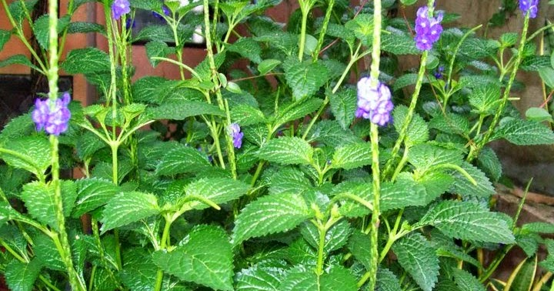

Gambar.2.1. Tanaman Pecut Kuda

**2.1.1 Nama Lain dan Nama Daerah**

Sunda : jarong

Jawa : biron, karomenal, sekar laru, ngadirenggo

Cina : yu long bian

Inggris : snakeweed

Sulawesi : sui in sui, sangko hidung

Maluku : rai rai, dodinga

Pilipina : kandikandilaan

**2.2 Sistematika Tanaman**

Sistematika tanaman pecut kuda yaitu:

Kingdom : Plantae

Divisi :Spermatophyta

Kelas : Dicotyledoneae

Ordo : Lamiales

Famili : Verbenaceae

Genus :Stachytarpheta

Spesies :*Stachytarpheta jamaicencis* (L. ) Vahl

**2.2.1 Morfologi Tanaman**

Pecut kuda merupakan tanaman terna tahunan, tegak, tinggi 20-90 cm.Daun tunggal, bertangkai, letak berhadapan. Helaian daun berbentuk bulat telur, pangkal menyempit, ujung runcing, tepi bergerigi, permukaan jelas berlekuk-lekuk, panjang 4-8cm, lebar 3-6cm, berwarna hijau tua. Bunga majemuk tersusun dalam poros bulir yang memanjang, seperti pecut, panjangnya 4-20 cm.Bunga mekar dalam waktu yang berbeda, ukurannya kecil, berwarna ungu, jarang berwarna putih (Ulung, 2014).

**2.2.2 Lingkungan Tumbuh**

Pecut kuda tumbuh liar di tepi jalan, tanah lapang dan tempat-tempat terlantar lainnya.Tanaman yang berasal dari Amerika tropis ini dapat ditemukan di daerah cerah, sedang, terlindung dari sinar matahari dan pada ketinggian 1-1.500 m di atas permukaan laut (Ulung, 2014).

**2.2.3 Kandungan Kimia dan Kegunaanya**

Senyawa kimia yang dikandung antara lain adalah karbohidrat, glikosida, saponin, flavanoid, tannin, terpenoid dan alakaloid.Tanaman pecut kuda dikenal bisa digunakan sebagai pembersih darah, anti radang dan diuretik.Juga bisa digunakan mengatasi penyakit wanita seperti haid tidak teratur dan keputihan.Selain itu juga dimanfaatkan untuk antihepatitis, antidiabetes, pengobatan masalah kulit, mengatasi ketegangan dan insomnia.Pecut kuda juga bisa digunakan untuk membersihkan luka.Penelitian menunjukkan tanaman ini bersifat toksik terhadap nyamuk *Aedes aegyptii* dan berpotensi dimanfaatkan sebagai larvasida atau adultisida untuk mencegah penyakit demam berdarah. Pecut kuda juga bermanfaatsebagai antioksidan (Ulung, 2014).

**2.3 Infusa**

Infusa adalah sediaan cair yang dibuat dengan caramengekstraksi simplisia nabati dengan air pada suhu 900C selama 15 menit.

Pembuatan:

Campur simplisia dengan derajat halus yang sesuai dalam panci dengan air secukupnya, panaskan di atas tangas air selama 15 menit terhitung mulai suhu mencapai 900C sambil sesekali diaduk.Serkai selagi panas melalui kain flannel, tambahkan air panas secukupnya melalui ampas hingga diperoleh volume infusa yang dikehendaki.Kecuali dinyatakan lain, infusa yang mengandung bukan bahan berkhasiat keras dibuat dengan menggunakan 10% simplisia (Farmakope Indonesia Edisi IV, 1995).

**2.4 Demam**

Demam atau *pyrexia* adalah pengaturan suhu tubuh di atas normal sebagai akibat peningkatan patokan suhu tubuh di hipotalamus yang diperantarai mediator kimia IL-1 (interleukin 1). Saat demam terjadi, suhu tubuh akan diatur. Seperti halnya pada keadaan sehat, terdapat keseimbangan antara produksi panas dan pengeluaran panas. Kriteria suhu untuk demam adalah kenaikan suhu tubuh 10C di atas nilai rata-rata suhu tubuh normal (Handy,2016).

**2.4.1 Mekanisme terjadinya Demam**

Mekanisme terjadinya demam merupakan mekanisme fisiologis sebagai respon terhadap rangsangan pirogen endogen yang bekerja pada pusat hipotalamus.Hipotalamus sebagai pengatur suhu (thermostat tubuh) terdapat reseptor yang peka terhadap suhu tubuh dan dikenal sebagai temo reseptor.Adanya temo reseptor ini dapat mempertahankan suhu tubuh normal.

Mikroorganisme yang masuk ke dalam tubuh umumnya memiliki suatu zat toksik ke dalam tubuh yang dikenal sebagai pirogen eksogen.Masuknya pirogen eksogen tersebut, tubuh akan melawan dan mencegahnya yakni dengan merangsang leukosit, makrofag, limfosit untuk menghambatnya (fagositosit). Adanya fagositosit ini, sistem imun tubuh akan mengeluarkan zat yang dikenal sebagai pirogen endogen yang berfungsi sebagai anti infeksi.

Adapun penyebab demam yaitu:

1) Pirogen eksogen

(1.)1.1Adanya infeksi

Contoh :-Infeksi saluran napas atas: selesma, rhinitis, tonsilofaringitis

-Infeksi saluran kemih

(1.)1.2 Zat kimia bersifat toksisitas

Contoh : 2,4-Dinitrofenol

(1.)1.3 Tertular suatu penyakit yang disebabkan oleh virus, bakteri, ataupun mikroorganisme lain.

Contoh :-Influenza yang disebabkan virus influenza

-Eksantema virus: campak, cacar air, rubella

2) Pirogen endogen

Contoh : -Pasca Imunisasi

-Dehidrasi/kekurangan cairan

-Pengaruh lingkungan yang hangat

**2.5 Antipiretik**

Antipiretik adalah obat-obat atau zat-zat yang dapat menurunkan suhu tubuh pada keadaan demam. Antipiretik bekerja dengan merangsang pusat pengaturan panas di hipotalamus sehingga pembentukan panas yang tinggi akan dihambat dengan cara memperbesar pengeluaran panas yaitu dengan menambah aliran darah ke perifer dan memperbanyak pengeluaran keringat (Tjay, 2007).

**2.5.1 Mekanisme Antipiretik**

Selama demam, pirogen endogen (interleukin-1) dilepaskan dari leukosit

dan bekerja langsung pada pusat tremoregulator dalam hipotalamus untuk menaikkan suhu tubuh. Mekanisme kerja antipiretik adalah dengan mengembalikan fungsi thermostat di hipotalamus ke posisi normal dengan cara pembuangan panas melalui bertambahnya aliran darah ke perifer disertai dengan keluarnya keringat.

**2.6 Parasetamol**

Parase

tamol adalah salah satu diantara analgetik-antipiretik derivate para amino fenol yang paling banyak digunakan saat ini (lihat pada gambar).

NHCOCH3

OH

Gambar 2.2. Struktur Kimia Parasetamol

Bobot Molekul : 151,16

Sinonim : Acetaminophenum, asetaminofen, N-asetil-4-aminofenol

Rumus Molekul : C8H9NO2

Pemerian : Hablur atau serbuk hablur putih, tidak berbau dan rasa pahit.

Kelarutan : Larut dalam 70 bagian air, dalam 7 bagian etanol (95%)P. Dalam 13 bagian aseton P, 40 bagian gliserol P dan dalam 9 bagian propilenglikol P, larut dalam larutan alkali hidroksida.

Khasiat : Analgetikum, antipiretikum (FI EdV, 2014)

**2.6.1 Mekanisme Kerja Parasetamol**

Parasetamol bekerja menurunkan suhu tubuh demam dipusat pengatur suhu dihipotalamus dengan mengikat enzim siklooksigenase yang berperan pada sintesa prostaglandin yang merupakan media penting untuk menginduksi demam sehingga keseimbangan hipotalamus terganggu dan suhu tubuh dapat dipertahankan disertai dengan pengeluaran keringat.

Pemakaian utama yaitu untuk menurunkan suhu tubuh pada saat keadaan demam, dimana efek antipiretiknya ditimbulkan oleh gugus aminobenzen dan mekanismenya juga secara sentral pada hipotalamus dengan menghambat sintesis prostaglandin.

Penggunaan yang lama dan dosis yang tinggi, Paracetamol dapat mengakibatkan efek samping seperti kerusakan hati dan ginjal, mual dan muntah. Wanita dapat menggunakan Paracetamol dengan aman juga selama laktasi. Paracetamol diberikan secara oral, diabsorbsi cepat dan sempurna melalui saluran pencernaan. Obat ini tersebar keseluruh cairan tubuh. Paracetamol sedikit terikat pada protein plasma dan sebagian di metabolisme di hati oleh enzim mikrosom hati.

**2.6.2 Farmakokinetika Parasetamol**

Farmakokinetika adalah proses perjalanan obat dalam tubuh manusia mulai dari masuknya obat kedalam tubuh sampai hilangnya obat dari dalam tubuh yang diabsorbsi, distribusi, metabolisme dan sekresi.

Parasetamol diberikan secara oral. Diabsorbsinya tergantung pada kecepatan pengosongan lambung dan kadar puncak didalam darah biasanya tercapai dalam 30-60 menit dan waktu paruhnya mencapai 1-3 jam. Parasetamol sedikit terikat pada protein plasma dan sebagian di metabolisme oleh enzim di mikrosom hati (TjaydanRahardja, 2010).

**2.6.3 Farmakodinamik Paracetamol**

Paracetamol memiliki efek analgetik dan antipiretik yang dapat menghilangkan nyeri ringan dan menurunkan suhu tubuh pada keadaan demam dan hanya bersifat toksik bila digunakan dosis tinggi secara rutin dan dalam waktu yang lama.

**2.7 2,4-Dinitrofenol**

2,4-Dinitrofenol merupakan senyawa yang sering digunakan dalam eksperimen untuk menginduksi demam pada hewan percobaan (lihat pada gambar).

OH

NO2

NO2

Gambar 2.3. Struktur Kimia Senyawa 2,4-Dinitrofenol

Berat Molekul : 184,11

Sinonim : Nitrogen, Aldifen, alpha-Dinitrophenol, Dinofan.

Rumus Molekul : (NO2)2C6H3OH

Pemerian : Kristal agak kuning sampai kuning

Kelarutan : Sulit larut dalam air dingin, larut dalam air hangat, dalam CHCI3 dan larut dalam pelarut alkali

Kegunaan : Sebagai racun dan digunakan sebagai Peptisida

Sebagai reagensia untuk mendeteksi ion K dan NH4

Sebagai bahan pewarna di pabrik.

**2.7.1 Mekanisme Kerja 2,4-dinitrofenol**

Mekanisme kerja 2,4-dinitrofenol adalah dengan memacu pelepasan prostaglandin. Dengan dilepaskannya prostaglandin yang berlebihan akan mengganggu keseimbangan pusat pengatur suhu tubuh di hipotalamus sehingga suhu tubuh meningkat dan terjadi demam.

**2.8Hewan Percobaan**

Melakukan penelitian tentang pengetahuan obat-obatan sangat dibutuhkan hewan percobaan yang sehat dan berkualitas. Untuk mendapatkan hewan percobaan yang sehat dan berkualitas standart maka dibutuhkan beberapa fasilitas dalam pemeliharaannya antara lain, fasilitas kandang yang bersih, makanan yang bergizi serta minuman yangcukup, pengembangbiakannya yang terkonrol serta pemeliharaan kesehatan hewan itu sendiri. Disamping itu harus diperhatikan pula faktor lingkungan dan faktor obat-obatan yang disediakan.

Bermacam-macam hewan yang biasanya dijadikan sebagai hewan percobaan baik kelompok hewan rodent (tikus, mencit, tupai) dan kelompok hewan non rodent (kelinci. Marmut, merpati, monyet, kambing).

**2.8.1 Merpati**

Penelitian ini penulis menggunakan merpati (*Columba livia*) sebagai hewan percobaan karena merpati masih tahan hidup pada suhu tubuh 420C. Merpati yang digunakan adalah mepati yang sehat.

Ciri-ciri merpati yang sehat adalah:

1. Tingkah laku merpati lincah
2. Mata bening
3. Bulunya mulus/tidak kusut.

Ciri-ciri merpati yang tidak sehat adalah:

1. Merpati menunjukan tingkah laku yang lambat dan malas
2. Matanya sayu, sering memejamkan mata dalam waktu cukup lama
3. Bulunya tampak kusam/kusut.
4. Kurang suka makan dan minum
5. Kotorannya cair (mencret) berwarna hijau keputih-putihan

Untuk menjaga agar tetap sehat, ada beberapa hal yang perlu diperhatikan:

1. Lingkungan harus nyaman dan sehat seperti kandang yang bersih, ventilasi yang baik
2. Makanan yang diberikan harus bermutu baik
3. Minuman merpati harus diberikan secara teratur
4. Keadaan merpati harus diamati setiap hari, jika ada gejala merpati kurang sehat harus segera diatasi.

**2.9 Perlakuan terhadap Hewan Percobaan**

1. Perlakukan hewan percobaan dengan kasih sayang dan jangan disakiti
2. Hewan percobaan sebelum digunakan harus terlebih dahulu diadaptasi selama 14 hari
3. Untuk setiap perlakuan hewan percobaan ditempatkan dalam 1 kandang
4. Hewan percobaan yang telah dipakai dapat dipergunakan kembali setelah diistirahatkan selama 14 hari
5. Tandai dengan tali yang berwarna-warni pada bagian kaki merpati bagi hewan yang pertama digunakan, agar tidak berulang pemberian obatnya sehingga efek yang ditimbulkan benar-benar sempurna.

**2.10 Kerangka Konsep**

Variabel Bebas Variabel Terikat Parameter

IDPK 40 %

S  
u  
h  
u

T  
u  
b  
u  
h  
(0C)

Efek Antipiretik

IDPK 30%

IDPK 20%

Gambar 2.4. Kerangka Konsep

**2.11 Definisi Operasional**

Adapun definisi operasional dari kerangka konsep pada penelitian ini adalah:

1. IDPK : Infus daun pecut kuda sebagaisimplisiauntuk  
    menurunkan demam
2. IDPK 40% : Infusa daun pecut kuda sebanyak 40 gram   
   dalam 100 ml air
3. IDPK 30% : Infusa daun pecut kuda sebanyak 30 gram  
    dalam 100 ml air
4. IDPK 20% : Infusa daun pecut kuda sebanyak 20 gram  
    dalam 100 ml air

5. Paracetamol : Sebagai pembanding simplisia untuk  
 menurunkan demam

6. Aquadest : Air destilasi yang digunakan sebagai kontrol uji

antipiretik

7. 2,4-Dinitrofenol : Digunakan untuk menaikkan suhu tubuh  
merpati

**2.12 Hipotesis**

Infusa daun pecut kuda mempunyai efek antipiretik dalam menurunkan suhu tubuh merpati.

Konsentrasi tertentu infusa daun pecut kuda mempunyai efek antipiretik yang hampir sama dengan parasetamol.

**BAB III**

**METODE PENELITIAN**

**3.1 Jenis Penelitian**

Jenis penelitian yang digunakan adalah penelitian eksperimental yaitu dengan menguji efek antipiretik infusa daun pecut kuda(Stachytarpheta jamaicensis L.)berbagai konsentrasi menggunakan merpati sebagai hewan percobaan dengan paracetamol sebagai pembanding.Desain penelitian Pretest–Posttest Control Group Design, karena dilakukan pengukuran sebelum dan sesudah diberikan perlakuan (Sugyono, 2012). Rancangan percobaan pada penelitian ini dengan 6 perlakuan dan 3 ulangan.

**3.2 Lokasi dan Waktu Penelitian**

**3.2.1 Lokasi Penelitian**

Penelitian dilakukan di Laboratorium Penelitian Jurusan Farmasi Poltekkes Kemenkes Medan.

**3.2.2 Waktu Penelitian**

Waktupenelitiandilakukan selama 2 bulan

**3.3 Populasi dan Sampel Penelitian**

**3.3.1 Populasi**

Populasi sampel yang diuji dalam penelitian ini adalah daun pecut kuda yang diambil di Desa Pernantin Kecamatan Juhar.

**3.3.2 Sampel**

Sampel pada penelitian ini adalah daun pecut kuda yang sudah kering sebanyak 40 gram. Sampel diambil secara purposive sampling yaitu pengambilan sampel tanpa mempertimbangkan tempat dan letak geografisnya.

**3.4 Jenis dan Cara Pengumpulan Data**

**3.4.1 Jenis Data**

Data yang dikumpulkan dalam penelitian ini ada sua yaitu:

- Data primer, yaitu data yang diperoleh secara langsung oleh peneliti.

Data dikumpulkan dari hasil penurunan suhu tubuh merpati pada uji efek antipiretik infusa daun pecut kuda.

- Data sekunder, yaitu data yang tidak langsung diperoleh/diambil oleh peneliti dari data yang sudah ada atau sudah dikumpulkan oleh pihak lain Pada penelitian ini data sekunder diperoleh dari referensi mengenai efek antipiretik (Dinkes, 2015).

**3.4.2 Cara Pengumpulan Data**

Penelitian ini, data diperoleh dari waktu penurunan suhu merpati terhadap uji efek antipiretik infusa daun pecut kuda pada merpati.

**3.5 Pengolahan dan Analisis Data**

Penelitian uji efek antipiretik infusa daun pecut kuda pada merpati dengan paracetamol sebagai pembanding disajikan dalam bentuk tabel dan grafik.

**3.6 Alat dan Bahan yang Digunakan**

**3.6.1 Alat**

Alat yang digunakan adalah: batang pengaduk, beaker glass, gelas ukur, jarum suntik, kain flannel, labu tentukur, lumpang dan stamper, oral sonde, panci infusa, sendok tanduk, stopwatch, termometer rektal, timbangan hewan, timbangan dan anak timbangan.

**3.6.2 Bahan**

Bahan yang digunakan adalah:daun pecut kuda**,** alkohol 70%**,** aquadest**,** parafin liquidum**,** serbuk 2,4-dinitrofenoldansirup paracetamol.

**3.7 Hewan Percobaan**

Merpati sebanyak 18 ekor dengan berat sekitar 200gram.

**3.8Pembuatan Sediaan**

**3.8.1 Pembuatan Simplisia Kering**

Ambil daun pecut kuda segar lalu bersihkan dari kotoran dan cuci dengan air bersih mengalir kemudian iris tipis-tipis (rajang), kemudian keringkan ditempat yang terlindung dari sinar matahari.

**3.8.2 Pembuatan Sediaan Infusa Daun Pecut Kuda**

Pembuatan Infusa daun pecut kuda adalah sebagai berikut:

Untuk membuat infusa daun pecut kuda dengan konsentrasi 40% dibuat dengan menimbang 40 gramsimplisia daun pecut kuda yang telah di bersihkan dari berbagai pengotor dan sudah diiris dengan derajat kehalusan tertentu, kemudian dimasukkan ke dalam panci infusa di tambah air suling sebanyak 100 ml. Lalu dipanaskan selama 15 menit, terhitung mulai suhu 900C sambil sesekali diaduk. Serkai selagi panas dengan kain flannel. Jika volume serkaian belum mencukupi, maka tambahkan kembali air panas kedalam ampas daun pecut kuda sampai mencapai 100 ml. Selanjutnya untuk konsentrasi 30% dan 20% dibuat dengan cara berikut:

Untuk membuat 25 ml infusa daun pecut kuda 30%, dibuat dengan cara mengencerkan dari infusa daun pecut kuda 40%, yaitu:

V1.K1 = V2.K2

V1.40% = 25.30%

V1 = 750/40

V1 = 18,7 ml

Maka di pipet 18,7 ml infusa daun pecut kuda 40% kemudian tambahkan aquadest hingga 25 ml.

Untuk membuat 25 ml infusa daun pecut kuda 20%, dibuat dengan cara mengencerkan dari infusa daun pecut kuda 40%,yaitu:

V1.K1 =V2.K2

V1.40% =25.20%

V1 =500/40

V1 =12,5 ml

Maka di pipet 12,5 ml infusa daun pecut kuda 40% kemudian tambahkan aquadest hingga 25 ml.

**3.8.3 Pembuatan Larutan 2,4-Dinitrofenol**

Larutan 2,4-dinitrofenol dengan konsentrasi 0,5% dibuat dengan menimbang 2,4-dinitrofenol sebanyak 500 mg, masukkan dalam labu tentukur 100 ml, tambahkan aqua pro injeksi tutup botol lalu kocok sampai larut, lalu tambahkan aqua pro injeksi sampai 100 ml.

**3.9Perhitungan**

**3.9.1Volume Larutan 2,4-Dinitrofenol**

Dosis 2,4-dinitrofenol 5mg/kgBB = 5 mg/1000 g BB

Konsentrasi larutan 2,4-dinitrofenol 0,5% = g/100 ml = 5 mg/ml

Maka volume larutan 2,4-dinitrofenol yang disuntikkan pada merpati

adalah: $\frac{{Dosis}/{1000 g}}{konsentrasi obat}×BB$

Misalkan, dosis merpati untuk 200 g: $\frac{{5 mg}/{1000 g}}{{5 mg}/{ml}}×200 g=0,2 ml$

**3.9.2 Volume Infusa Daun Pecut Kuda**

Konversi dosis untuk merpati 200 g terhadap manusia = 0,018

Dosis infusa sekali minum untuk manusia adalah 100 ml

Maka, volume infusa daun pecut kuda untuk merpati 200 g adalah

= 0,018 x 100 ml

= 1,8 ml

**3.9.3 Volume Larutan Sirup Parasetamol**

Dosis parasetamol untuk manusia adalah 500 mg

Berdasarkan tabel konversi:

Dosis untuk merpati 200 g dibandingkan dengan manusia adalah 0,018

Sirup parasetamol yang digunakan mengandung 120mg/5ml

Dosis parasetamol untuk merpati 200 g= 500 mg x 0,018 = 9 mg

Sirup Parasetamol yang di ambil adalah

$$\frac{9 mg}{120 mg}×5 ml=0,37 ml$$

Cukupkan volumenya dengan aquadest ad 1,8 ml

**3.9.4 Volume Aquadest**

Volume Aquadest yang digunakan sama dengan volume infusa daun pecut kuda yaitu sebanyak 1,8

**3.10 Prosedur Kerja**

1. Merpati yang akan digunakan ditimbang, catat beratnya masing-masing dan beri tanda
2. Hitung volume daun pecut kuda konsentrasi 40%, 30% dan 20%, sirup parasetamol, 2,4-dinitrofenol dan aquadest sesuai berat badannya.
3. Ukur temperatur masing-masing merpati sebanyak 3 kali dengan selang waktu 5 menit, tentukan temperatur rata-rata.
4. Kecuali merpati kontrol, suntik semua merpati secara IM dengan 2,4-Dinitrofenol pada daerah dada dengan dosis sesuai berat badan.
5. Setelah itu langsung diberikan:
6. Merpati 1,2 dan 3 diberi sirup paracetamoldengan dosis sesuai berat badan
7. Merpati 4,5 dan 6 diberi infusa daun pecut kuda 40% secara oral
8. Merpati 7,8 dan 9 diberi infusa daun pecut kuda 30% secara oral
9. Merpati 10,11 dan 12 infusa daun pecut kuda 20% secara oral
10. Merpati 13,14 dan 15 diberi Aquadest
11. Merpati 16,17 dan 18 sebagai kontrol ruangan
12. Amati dan catat perubahan temperatur merpati setiap 15 menit sekali sampai menit ke180 atau sampai suhu kembali normal.

**BAB IV**

**HASIL DAN PEMBAHASAN**

**4.1. Hasil**

Hasil penelitian uji efek antipiretik infusa daun pecut kuda (konsentrasi 40%, 30%, 20%), sirup paracetamol, aquadest, dan kontrol terhadap merpati yang diinduksi 2,4-dinitrofenol 0,5% dengan dosis 5 mg/kgBB didapatkan hasil seperti pada tabel 4.1.

**Tabel 1. Volume 2,4 Dinitrofenol, Infusa Daun Pecut Kuda dan Sirup  
 Paracetamol**

|  |  |  |  |  |  |  |  |  |
| --- | --- | --- | --- | --- | --- | --- | --- | --- |
| **Kelompok** | **Merpati (M)** | **Berat (g)** | **Volume**  **2,4 Dinitrofenol (ml)** | **Volume sirup PCT (ml)** | **Volume Infusa Daun Percut Kuda (ml)** | | | **Aquadest (ml)** |
| **40%** | **30 %** | **20 %** |
| I | M1 | 261 | 0,26 | 2,34 | - | - | - | - |
| M2 | 265 | 0,26 | 2,38 | - | - | - | - |
| M3 | 270 | 0,27 | 2,43 | - | - | - | - |
| II | M4 | 250 | 0,25 | - | 2,25 | - | - | - |
| M5 | 256 | 0,25 | - | 2,30 | - | - | - |
| M6 | 260 | 0,26 | - | 2,34 | - | - | - |
| III | M7 | 260 | 0,25 | - | - | 2,34 | - | - |
| M8 | 262 | 0,26 | - | - | 2,35 | - | - |
| M9 | 265 | 0,26 | - | - | 2,38 | - | - |
| IV | M10 | 230 | 0,23 | - | - | - | 2,07 | - |
| M11 | 244 | 0,24 | - | - | - | 2,19 | - |
| M12 | 254 | 0,25 | - | - | - | 2,28 | - |
| V | M13 | 230 | 0,23 | - | - | - | - | 2,24 |
| M14 | 250 | 0,25 | - | - | - | - | 2,39 |
| M15 | 260 | 0,26 | - | - | - | - | 2,55 |
| VI | M16 | 244 | - | - | - | - | - | - |
| M17 | 256 | - | - | - | - | - | - |
| M18 | 262 | - | - | - | - | - | - |

**Tabel 2. TabelData Pengamatan Suhu Tubuh Normal MerpatiSebelumPemberian 2,4-dinitrofenol**

|  |  |  |  |  |  |  |
| --- | --- | --- | --- | --- | --- | --- |
| **Kelompok** | **Merpati (M)** | **Suhu Tubuh Merpati** | | | **Suhu Tubuh Normal Rata-rata (0C)** | **Suhu Tubuh Normal Rata-rata Tiap Kelompok (0C)** |
| **5’** | **10’** | **15’** |
| I | M1 | 39,2 | 39,0 | 39,1 | 39,1 | 39,1 |
| M2 | 39,0 | 39,3 | 39,0 | 39,1 |
| M3 | 39,2 | 39,3 | 39,2 | 39,2 |
| II | M4 | 39,3 | 39,0 | 38,9 | 39,1 | 39,1 |
| M5 | 39,2 | 39,3 | 39,2 | 39,2 |
| M6 | 39,0 | 39,0 | 39,3 | 39,1 |
| III | M7 | 39,1 | 39,3 | 39,3 | 39,2 | 39,3 |
| M8 | 39,3 | 39,2 | 39,3 | 39,3 |
| M9 | 39,3 | 39,3 | 39,3 | 39,3 |
| IV | M10 | 39,0 | 39,0 | 39,1 | 39,0 | 39,2 |
| M11 | 39,6 | 39,0 | 39,0 | 39,2 |
| M12 | 39,3 | 39,2 | 39,3 | 39,3 |
| V | M13 | 39,0 | 39,1 | 39,1 | 39,1 | 39,2 |
| M14 | 39,3 | 39,2 | 39,2 | 39,3 |
| M15 | 39,0 | 39,3 | 39,1 | 39,1 |
| VI | M16 | 39,0 | 39,1 | 39,0 | 39,0 | 39,0 |
| M17 | 39,1 | 39,2 | 39,1 | 39,1 |
| M18 | 39,0 | 39,1 | 39,0 | 39,0 |

|  |  |  |  |  |  |  |  |  |  |  |  |  |  |  |  |  |  |  |  |  |  |  |
| --- | --- | --- | --- | --- | --- | --- | --- | --- | --- | --- | --- | --- | --- | --- | --- | --- | --- | --- | --- | --- | --- | --- |
|  | | Hasil dari pengamatan suhu tubuh merpati setelah pemberian 2,4-Dinitrofenol dan sediaan secarabersamaan  **Tabel 3. Data Pengamatan Suhu Tubuh Merpati Setelah Pemberian 2,4-dinitrofenol dan Sediaan SecaraBersamaan** | | | | | | | | | | | | | | | | | | | | |
|  | |
| **Waktu (t)** | **Paracetamol (0C)** | | | |  | **IDPK 40% (0C)** | | |  | **IDPK 30% (0C)** | | |  | **IDPK 20% (0C)** | | |  | **Aquadest (0C)** | | | |  | **Kontrol (0C)** | | |  |
| **M1** | | **M2** | **M3** | **R** | **M4** | **M5** | **M6** | **R** | **M7** | **M8** | **M9** | **R** | **M10** | **M11** | **M12** | **R** | | **M13** | **M14** | **M15** | **R** | **M16** | **M17** | **M18** | **R** |
| **0’** | 39.1 | | 39.1 | 39.2 | 39.1 | 39.1 | 39.2 | 39.1 | 39.1 | 39.2 | 39.3 | 39.3 | 39.3 | 39.0 | 39.2 | 39.3 | 39.2 | | 39.1 | 39.3 | 39.1 | 39.2 | 39.0 | 39.1 | 39.0 | 39.0 |
| **15’** | 41.4 | | 41.5 | 41.4 | 41.4 | 41.6 | 41.7 | 41.5 | 41.6 | 41.4 | 41.7 | 41.5 | 41.5 | 41.8 | 41.6 | 41.5 | 41.6 | | 41.8 | 41.5 | 41.7 | 41.7 | 39.2 | 39.0 | 39.2 | 39.1 |
| **30’** | 40.3 | | 40.3 | 40.9 | 40.5 | 41.2 | 40.3 | 40.4 | 40.6 | 41.2 | 40.9 | 40.9 | 41.0 | 41.5 | 41.2 | 41.1 | 41.3 | | 41.7 | 41.6 | 41.6 | 41.6 | 39.2 | 39.1 | 39.1 | 39.1 |
| **45’** | 39.6 | | 39.5 | 40.6 | 39.9 | 39.9 | 39.9 | 40.1 | 40.0 | 40.0 | 40.3 | 40.5 | 40.3 | 41.1 | 40.8 | 40.7 | 40.9 | | 41.5 | 41.4 | 41.5 | 41.5 | 39.1 | 39.2 | 39.0 | 39.1 |
| **60’** | 39.1 | | 39.1 | 39.3 | 39.2 | 39.6 | 39.6 | 39.8 | 39.7 | 39.7 | 40.0 | 40.1 | 39.9 | 40.6 | 40.4 | 40.3 | 40.4 | | 41.4 | 41.3 | 41.5 | 41.4 | 39.2 | 39.0 | 39.0 | 39.1 |
| **75’** | 39.0 | | 39.0 | 39.2 | **39.1** | 39.1 | 39.2 | 39.3 | **39.2** | 39.5 | 39.7 | 39.7 | 39.6 | 40.2 | 40.0 | 39.9 | 40.0 | | 41.3 | 41.2 | 41.3 | 41.3 | 39.2 | 39.0 | 39.1 | 39.1 |
| **90’** | 38.9 | | 38.9 | 38.9 | 38.9 | 39.0 | 39.0 | 39.1 | **39.0** | 39.3 | 39.4 | 39.3 | **39.3** | 39.8 | 39.6 | 39.5 | 39.6 | | 41.1 | 41.0 | 41.2 | 41.1 | 39.3 | 39.1 | 39.3 | 39.2 |
| **105’** | 38.8 | | 38.8 | 38.8 | 38.8 | 38.9 | 38.9 | 39.1 | 39.0 | 39.2 | 39.3 | 39.2 | 39.2 | 39.4 | 39.2 | 39.1 | **39.2** | | 41.0 | 40.9 | 41.1 | 41.0 | 39.6 | 39.0 | 39.1 | 39.2 |
| **120’** | 38.7 | | 38.7 | 38.8 | 38.7 | 38.8 | 38.9 | 39.0 | 38.9 | 39.1 | 39.2 | 39.1 | 39.1 | 39.2 | 39.1 | 39.0 | 39.1 | | 40.9 | 40.8 | 41.0 | 40.9 | 39.4 | 39.2 | 39.2 | 39.3 |
| **135’** | 38.7 | | 38.7 | 38.7 | 38.7 | 38.7 | 38.8 | 38.9 | 38.8 | 38.8 | 39.1 | 39.0 | 39.0 | 39.1 | 39.0 | 39.0 | 39.0 | | 40.8 | 40.7 | 40.9 | 40.8 | 39.2 | 39.1 | 39.2 | 39.2 |
| **150’** | 38.6 | | 38.6 | 38.7 | 38.6 | 38.7 | 38.8 | 38.8 | 38.8 | 38.7 | 39.0 | 38.9 | 38.9 | 39.0 | 39.0 | 38.9 | 39.0 | | 40.7 | 40.6 | 40.8 | 40.7 | 39.3 | 39.1 | 39.0 | 39.1 |
| **165’** | 38.6 | | 38.6 | 38.6 | 38.6 | 38.8 | 38.7 | 38.7 | 38.7 | 38.6 | 38.7 | 38.8 | 38.7 | 38.9 | 38.8 | 38.8 | 38.8 | | 40.6 | 40.5 | 40.7 | 40.6 | 39.1 | 39.0 | 39.1 | 39.1 |
| **180’** | 38.6 | | 38.6 | 38.6 | 38.6 | 38.7 | 38.9 | 38.6 | 38.7 | 38.6 | 38.8 | 38.8 | 38.7 | 38.8 | 38.8 | 38.7 | 38.8 | | 40.7 | 40.6 | 40.6 | 40.6 | 39.0 | 39.1 | 39.0 | 39.0 |

*IDPK 40% : Infusa Daun Pecut Kuda 40%

*IDPK 30% : Infusa Daun Pecut Kuda 30%

*IDPK 20% : Infusa Daun Pecut Kuda 20%

*R : Rata-Rata

|  |  |  |  |  |  |  |  |  |  |  |  |  |
| --- | --- | --- | --- | --- | --- | --- | --- | --- | --- | --- | --- | --- |
| **Tabel 4. Suhu Rata-Rata Penurunan Suhu Tubuh Merpati setelah Pemberian 2,4-dinitrofenol dan Sediaan Bersamaan** | | | | | | | | | | | | |
|
| **Waktu (t)** | **Paracetamol** | **IDPK 40%** | | **IDPK 30%** | | **IDPK 20%** | | **Aquadest** | | | **Kontrol** | |
|
| 0’ | 39.1 |  | 39.1 |  | 39.3 |  | 39.2 |  | 39.2 |  |  | 39.0 |
| 15’ | 41.4 |  | 41.6 |  | 41.5 |  | 41.6 |  | 41.7 |  |  | 39.1 |
| 30’ | 40.5 |  | 40.6 |  | 41.0 |  | 41.3 |  | 41.6 |  |  | 39.1 |
| 45’ | 39.9 |  | 40.0 |  | 40.3 |  | 40.9 |  | 41.5 |  |  | 39.1 |
| 60’ | 39.2 |  | 39.7 |  | 39.9 |  | 40.4 |  | 41.4 |  |  | 39.1 |
| 75’ | **39.1** |  | **39.2** |  | 39.6 |  | 40.0 |  | 41.3 |  |  | 39.1 |
| 90’ | 38.9 |  | **39.0** |  | **39.3** |  | 39.6 |  | 41.1 |  |  | 39.2 |
| 105’ | 38.8 |  | 39.0 |  | 39.2 |  | **39.2** |  | 41.0 |  |  | 39.2 |
| 120’ | 38.7 |  | 38.9 |  | 39.1 |  | 39.1 |  | 40.9 |  |  | 39.3 |
| 135’ | 38.7 |  | 38.8 |  | 39.0 |  | 39.0 |  | 40.8 |  |  | 39.2 |
| 150’ | 38.6 |  | 38.8 |  | 38.9 |  | 39.0 |  | 40.7 |  |  | 39.1 |
| 165’ | 38.6 |  | 38.7 |  | 38.7 |  | 38.8 |  | 40.6 |  |  | 39.1 |
| 180’ | 38.6 |  | 38.7 |  | 38.7 |  | 38.8 |  | 40.6 |  |  | 39.0 |

*IDPK 40% : Infusa Daun Pecut Kuda 40%

*IDPK 30% : Infusa Daun Pecut Kuda 30%

*IDPK 20% : Infusa Daun Pecut Kuda 20%

**Grafik 1. Suhu Rata-Rata Penurunan Suhu Tubuh Merpati setelah Pemberian 2,4-dinitrofenol dan Sediaan Bersamaan**

*IDPK 40% : Infusa Daun Pecut Kuda 40%

*IDPK 30% : Infusa Daun Pecut Kuda 30%

*IDPK 20% : Infusa Daun Pecut Kuda 20%

1. Pada tabel 2 diketahui bahwa suhu normal rata-rata merpati adalah  
 sekitar 39,00C-39,30C yang dihitung sebanyak 3 kali selama 15 menit.

2. Hasil pengamatan pada table 3 yaitu pemberian 2,4-dinitrofenol dengan dosis 5mg/kg BB secara injeksi kemudian dilanjutkan dengan pemberian sediaan sirup paracetamol, infusa daun pecut kuda (40%,30%,20%) dan aquadest menunjukkan bahwa kerja 2,4-dinitrofenol berlangsung dengan cepat 5 menit karena pendistribusiannya langsung melalui pembuluh darah. Pemberian sediaan bersama-sama dengan 2,4-dinitrofenol dilakukan untuk mencegah penurunan suhu tubuh merpati sebelum obat bereaksi dalam tubuh.

3. Pemberian sirup parasetamol dengan dosis 9mg/kg BB secara oral pada merpati (M1, M2 dan M3) dapat menurunkan suhu tubuh merpati hingga normal dengan rincian sebagai berikut:

1) *Onset of action*terjadi pada t = 30 menit setelah pemberian sirup  
 paracetamol.

2) *Intensitas of action* suhu tubuh normal tercapai pada t = 75 menit  
 setelah pemberian sirup parasetamol.

3) *Duration of action*dari sirup paracetamol dalam tubuh merpati adalah  
 75 menit hingga mencapai suhu normal.

4. Hasil pengamatan pemberian infusa daun pecut kuda tiap konsentrasi  
 diperoleh rincian sebagai berikut:

a. Pemberian infusa daun pecut kuda 40% secara oral kepada merpati

(M4, M5 dan M6) dapat menurunkan suhu tubuh merpati hingga normal.

1) *Onset of action*terjadi pada t = 30 menit setelah pemberian infusa

daun pecut kuda 40%.

2) *Intensitas of action* suhu tubuh normal tercapai pada t = 90 menit

pemberian infusa daun pecut kuda 40%.

3) *Duration of action*dari infusa daun pecut kuda 40% dalam tubuh merpati adalah 90 menit hingga mencapai suhu normal.

b. Pemberian infusa daun pecut kuda 30% secara oral kepada merpati (M7, M8 dan M9) dapat menurunkan suhu tubuh merpati hingga normal.

1) *Onset of action*terjadi pada t = 30 menit setelah pemberian infusa

daun pecut kuda 30%.

2) *Intensitas of action* suhu tubuh normal tercapai pada t = 90 menit

pemberian infusa daun pecut kuda 30%.

3) *Duration of action*dari infusa daun pecut kuda 30% dalam tubuh merpati adalah 105 menit hingga mencapai suhu normal.

c. Pemberian infusa daun pecut kuda 20% secara oral kepada merpati  
 (M10, M11 dan M12) dapat menurunkan suhu tubuh merpati hingga  
 normal.

1) *Onset of action*terjadi pada t = 30 menit setelah pemberian infusa  
 daun pecut kuda 20%.

2) *Intensitas of action* suhu tubuh normal tercapai pada t = 105 menit

pemberian infusa daun pecut kuda 20%.

3) *Duration of action*dari infusa daun pecut kuda 20% dalam tubuh merpati adalah 120 menit hingga mencapai suhu normal.

5. Pemberian aquadest secara oral pada merpati (M13, M14, dan M15) tidak mengakibatkan penurunan suhu yang berarti sehingga sampai pada menit ke-180 suhu merpati tidak mencapai suhu normal.

6. Pengamatan pada merpati kelompok kontrol (M16, M17 dan M18)  
 menunjukkan bahwa faktor lingkungan cenderung tidak mempengaruhi   
 penurunan suhu tubuh merpati.

**4.2 Pembahasan**

Berdasarkan hasil identifikasi yang dilakukan oleh Herbarium Medanense Universitas Sumatera Utara, dipastikan bahwa sampel tumbuhan yang digunakan dalam penelitian ini adalah *Stachytarpheta jamaicensis* L. yang dikenal masyarakat dengan namaPecut Kuda.

Untuk penelitian ini bagian tumbuhan Pecut Kuda yang digunakan adalah DaunPecut Kuda, yang dibuat dalam bentuk sediaan infusa.

Sediaan diperoleh dengan cara infusa, yaitu campur simplisia dengan derajat halus yang sesuai dalam panci dengan air secukupnya, panaskan di atas tangas air selama 15 menit terhitung mulai suhu mencapai 900C sambil sesekali diaduk. Serkai selagi panas melalui kain flannel, tambahkan air panas secukupnya melalui ampas hingga diperoleh volume infusa yang dikehendaki. Kecuali dinyatakan lain, infusa yang mengandung bukan bahan berkhasiat keras dibuat dengan menggunakan 10% simplisia (Farmakope Indonesia Edisi IV, 1995).

Uji efek antipiretikInfusa Daun Pecut Kuda terhadap merpati diberikan secara oral.Pengukuran suhu badan merpati menggunakan termometer digital yang diletakkan di anus merpati.

Demam atau *pyrexia* adalah pengaturan suhu tubuh di atas normal sebagai akibat peningkatan patokan suhu tubuh di hipotalamus yang diperantarai mediator kimia IL-1 (interleukin 1). Saat demam terjadi, suhu tubuh akan diatur. Seperti halnya pada keadaan sehat, terdapat keseimbangan antara produksi panas dan pengeluaran panas. Kriteria suhu untuk demam adalah kenaikan suhu tubuh 10C di atas nilai rata-rata suhu tubuh normal (Handy, 2016).

Penginduksi yang digunakan dalam penelitian ini adalah 2,4-Dinitrofenol. 2,4-Dinitrofenol merupakan senyawa yang sering digunakan dalam eksperimen untuk menginduksi demam pada hewan percobaan. Bahan uji yang digunakan dalam penelitian ini adalah Infusa Daun Pecut Kuda konsentrasi 40%, 30% dan 20%, dengan pembanding positif Sirup Parasetamol dan pembanding negatif aquadest.

Hasil pengamatan pada tabel 3 yaitu pemberian 2,4-dinitrofenol dengan dosis 5mg/kgBB secara injeksi kemudian dilanjutkan dengan pemberian sediaan suspensi infusa daun pecut kuda dosis (40%, 30%, 20%), sirup parasetamol dan suspensi aquadestselama 5 menit karena pendistirbusiannya langsung melalui pembuluh darah. Pemberian sediaan bersama-sama dengan 2,4-dinitrofenol dilakukan untuk mencegah penurun suhu tubuh yang disebabkan oleh daya tahan tubuh merpati sebelum obat mulai bereaksi dalam tubuh.

Setelah dilakukan penelitian Infusa Daun Pecut Kuda dosis 40%, 30% dan 20%, hasil uji masing-masing Infusa Daun Pecut Kuda tersebutmenunjukkan bahwa daya antipiretik infusa daun pecut kuda 40% hampir sama dengan sirup parasetamol dibandingkan dengan infusa daun pecut kuda 30% dan 20%.

Pada penelitian sebelumnya yang dilakukan oleh Dita Desti Dwi Khilyati pada tahun 2017 menyatakan bahwa pemberian infusa daun pecut kuda konsentrasi 10%, 15% dan 20% menunjukkan hasil yang sama dengan penulis, yaitu bahwa infusa daun pecut kuda mempunyai efek antipiretik.

**BAB V**

**SIMPULAN DAN SARAN**

**5.1 Simpulan**

Berdasarkan hasil pengamatan selama berlangsungnya penelitian, maka diperoleh kesimpulan sebagai berikut:

1. Infusa daun pecut kuda memiliki khasiat antipiretik.

2.Daya antipiretik infusa daun pecut kuda 40% hampir sama  
dengan sirup parasetamol.

**5.2 Saran**

Disarankan kepada peneliti selanjutnya untuk meneliti khasiat lain dari infusa daun pecut kuda.

**DAFTAR PUSTAKA**

Departemen Kesehatan RI, 1995. Farmakope Indonesia Edisi IV, Jakarta.

Departemen Kesehatan RI, 2014. Farmakope Indonesia Edisi V, Jakarta.

Dita Desti Dwi Khilyati, 2017.Uji Efek Antipiretik Infus Daun Pecut Kuda Pada  
 Tikus Jantan Galur Wistar Yang Di Induksi Vaksin DPT HB.Faukultas  
 Farmasi.Universitas Wahid Hasyim.Semarang.

Kariman ,2014.*Bebas Penyakit Dengan Tanaman Ajaib*.Yogyakarta.

Murtie,A. 2013. *Kupas Tuntas Pengobatan Tradisional*.Trans Idea Publishing.  
 Yogyakarta, 386-388.

Politeknik Kesehatan Kemenkes, 2015*. Panduan Penyusunan Karya Tulis Ilmiah*, Medan.

Putra,S. 2016. *Kitab Herbal Nusantara*. Kata Hati. Maguwoharjo.

Sugyono. 2012. Metode *Penelitian Kuantitatif Kualitatif dan R&D. Alfabeta,*  
 Bandung.

Suparni dan Wulandari, 2012. Herbal Nusantara 1001 *Ramuan Tradisional Asli   
 Indonesia*. Yogyakarta, 222-223.

Tjay T.H, dan K. Rahardja. 2010. *Obat-Obat Penting Ed VI*. Cet 3. Jakarta : Elex

MediaKomputindo.

Ulung, 2014.2014.*Sehat Alami Dengan Herbal*.PT. Gramedia Pustaka Utama.  
 Jakarta, 299-300.

Undang-Undang RI. No. 36 Tahun 2009 tentang Kesehatan

**Lampiran 1**

Tabel Konversi dan Cara Perhitungan Dosis untuk Berbagai Hewan Percobaan dan Manusia.

|  |  |  |  |  |  |  |  |
| --- | --- | --- | --- | --- | --- | --- | --- |
|  | Mencit  20 g | Tikus  200 g | Marmot  400 g | Kelinci  1,5 kg | Kera  4 kg | Anjing  12 kg | Manusia  70 kg |
| Mencit 20 g | 1,0 | 7,0 | 12,2 | 27,8 | 64,1 | 124,2 | 387,9 |
| Tikus  200 g | 0,14 | 1,0 | 1,74 | 3,9 | 9,2 | 17,8 | 56,0 |
| Marmot  400 g | 0,08 | 0,57 | 1,0 | 2,25 | 5,2 | 10,2 | 31,5 |
| Kelinci  1,5 kg | 0,04 | 0,25 | 0,44 | 1,0 | 2,4 | 4,5 | 14,2 |
| Kera  4 kg | 0,016 | 0,11 | 0,19 | 0,42 | 1,0 | 1,9 | 6,1 |
| Anjing  12 kg | 0,008 | 0,06 | 0,10 | 0,22 | 0,52 | 1,0 | 3,1 |
| Manusia  70 kg | 0,0026 | 0,018 | 0,031 | 0,07 | 0,16 | 0,32 | 1,0 |

**Lampiran 2**

1. **Persiapan Sampel**



**Gambar 1. Daun Pecut Kuda Segar**

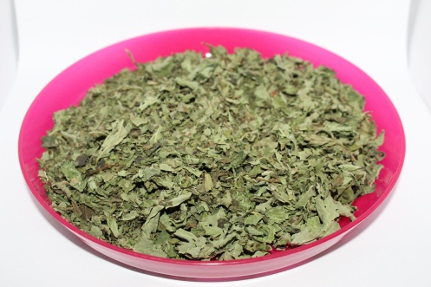

**Gambar 2. Daun Pecut Kuda Kering**

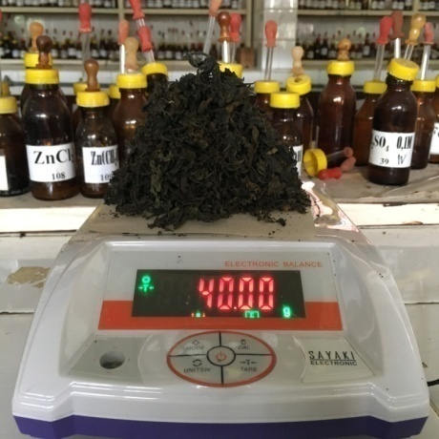

**Gambar 3. Daun Pecut Kuda yang Sedang Ditimbang**

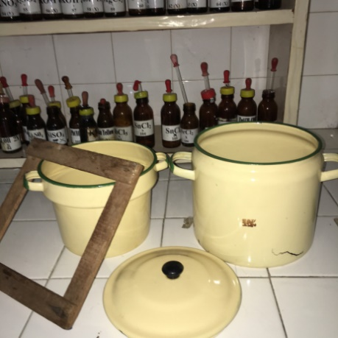

**Gambar 4. Panci Infusa untuk Menginfusa Daun Pecut Kuda**

1. **Sediaan yang Digunakan**

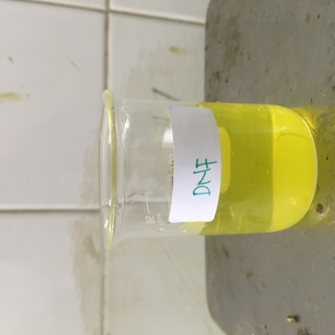

**Gambar 5. 2-4 Dinitrofenol**

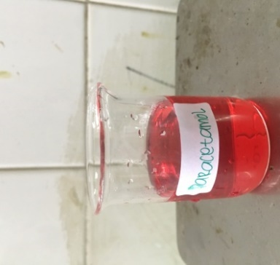

**Gambar 6. Paracetamol**

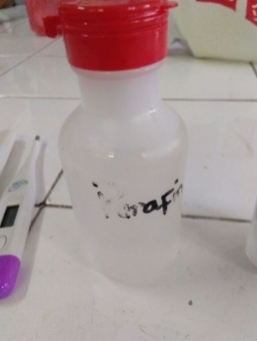

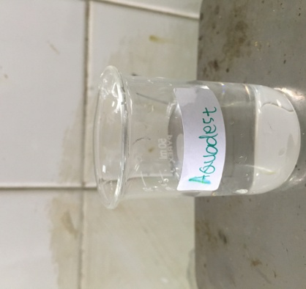

**Gambar 7. Aquadest Gambar 8. Paraffin Liquidum**

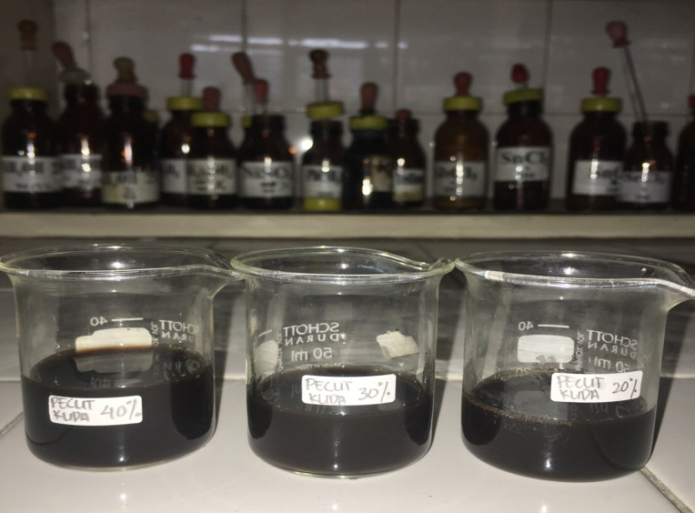

**Gambar 9. Infusa Daun Pecut Kuda 40%, 30% dan 20%**

1. **Perlakuan Pada Hewan Coba**

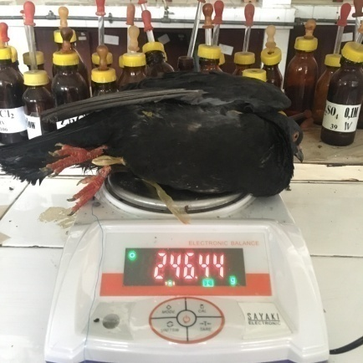

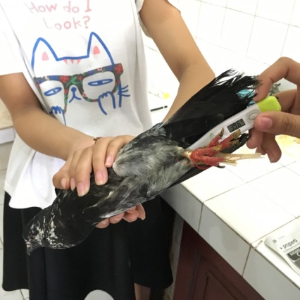

**Gambar 10. Penimbangan Merpati Gambar 11. Pengukuran Suhu Merpati**

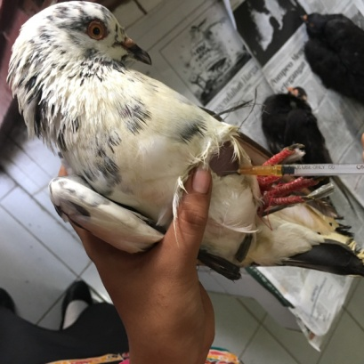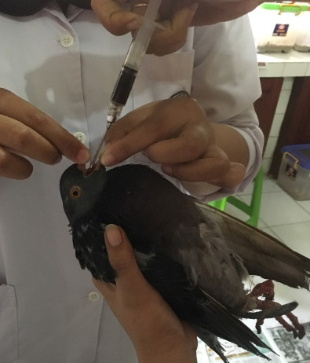

**Gambar 12. Penyuntikan 2,4-Dinitrofenol Gambar 13. Pemberian Infusa DaunPecut Kuda**

**Lampiran 3**

**Lampiran 4**

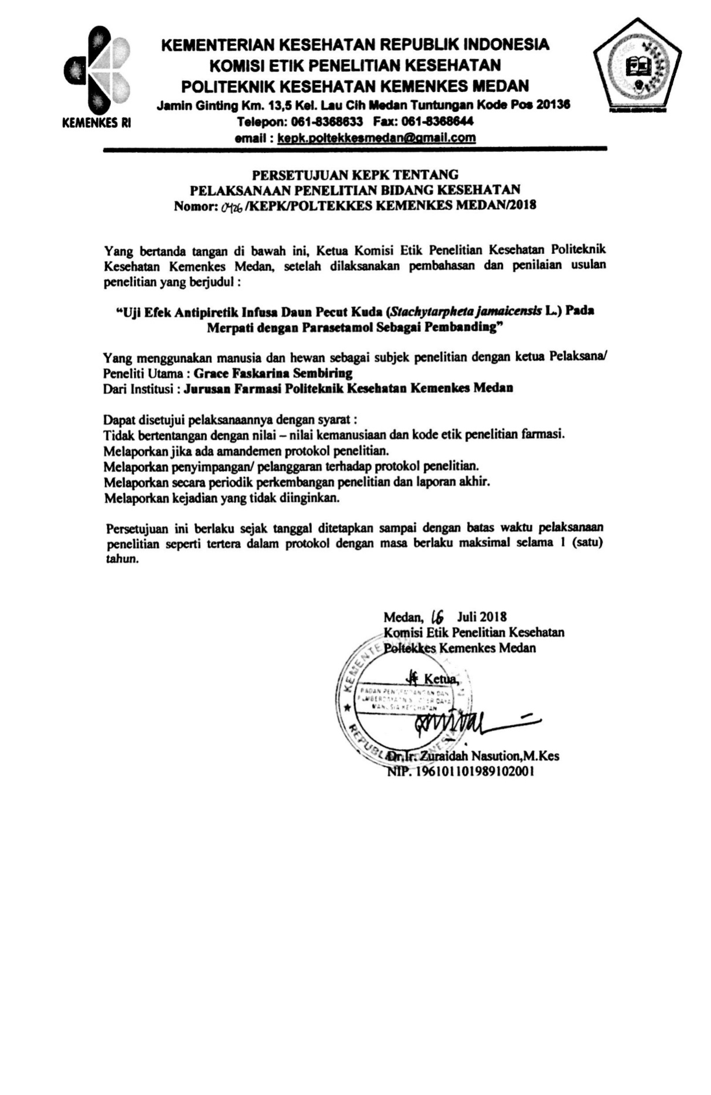

**Lampiran 5**

**Lampiran 4**

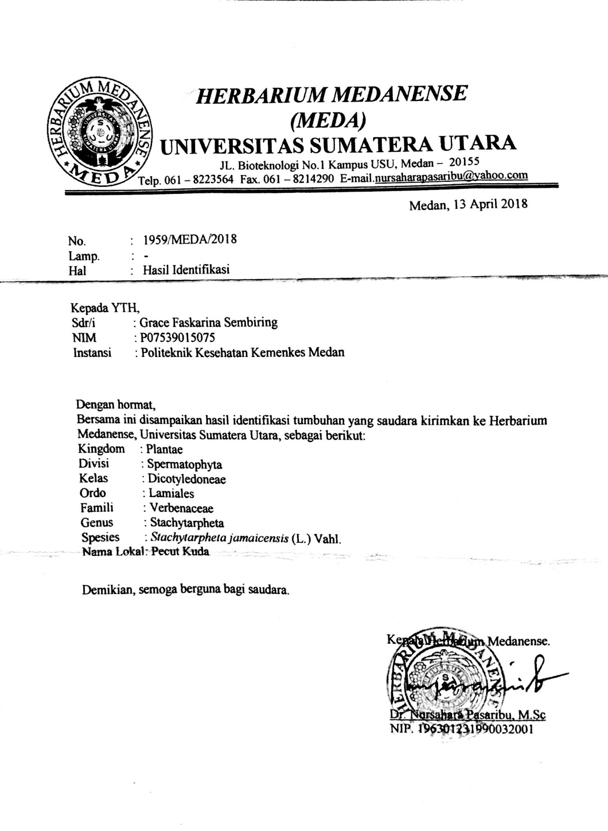

**Lampiran 5**

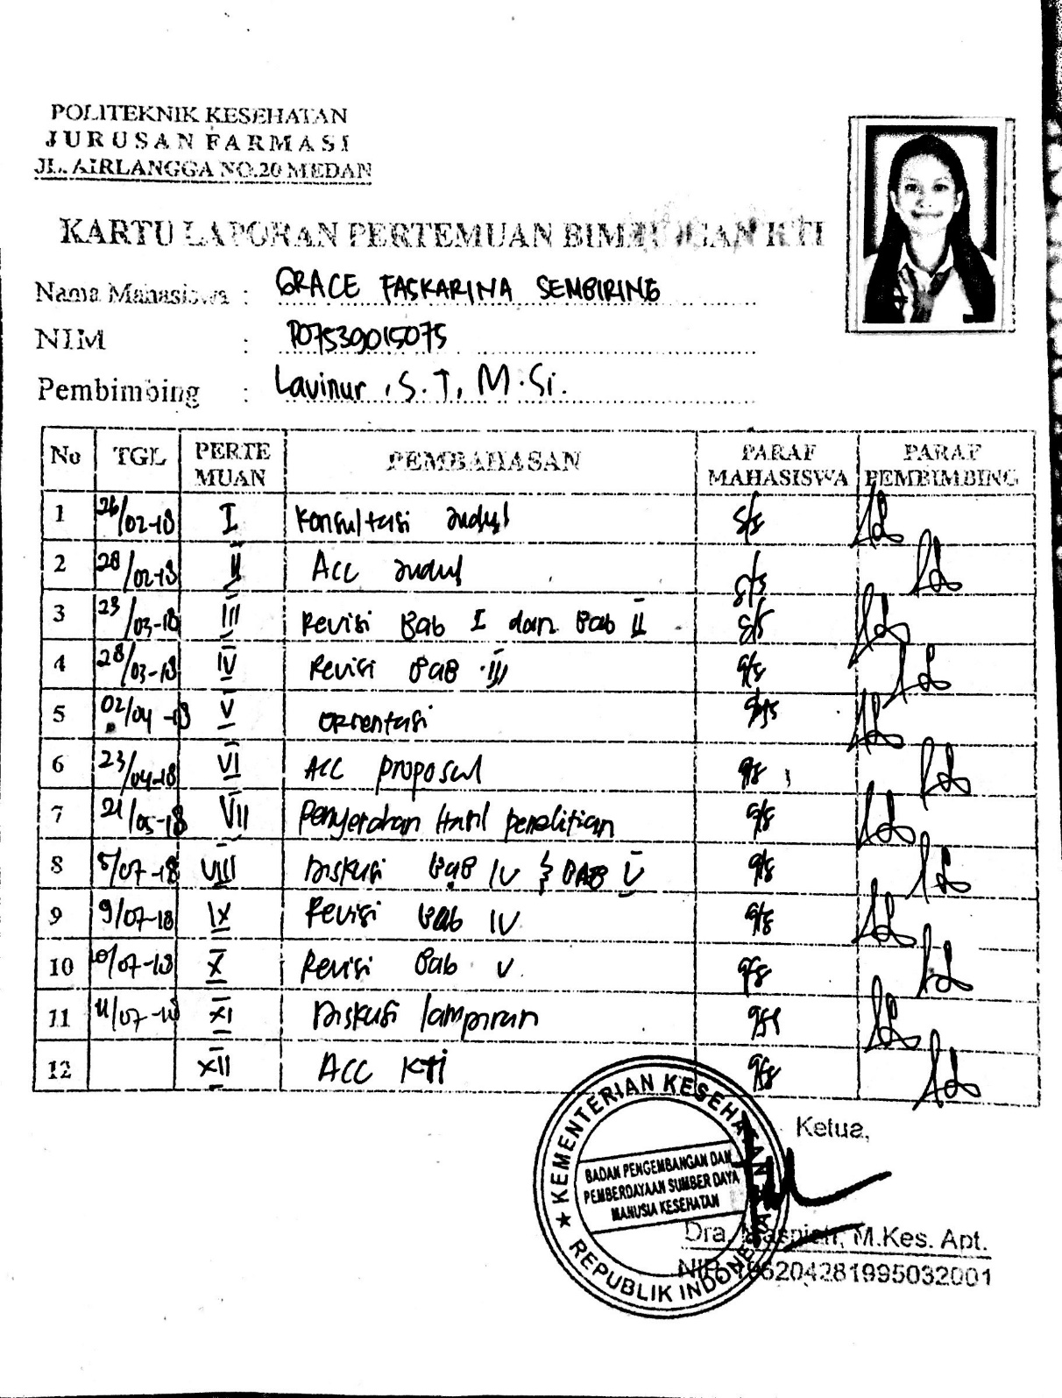

**Lampiran 6**

